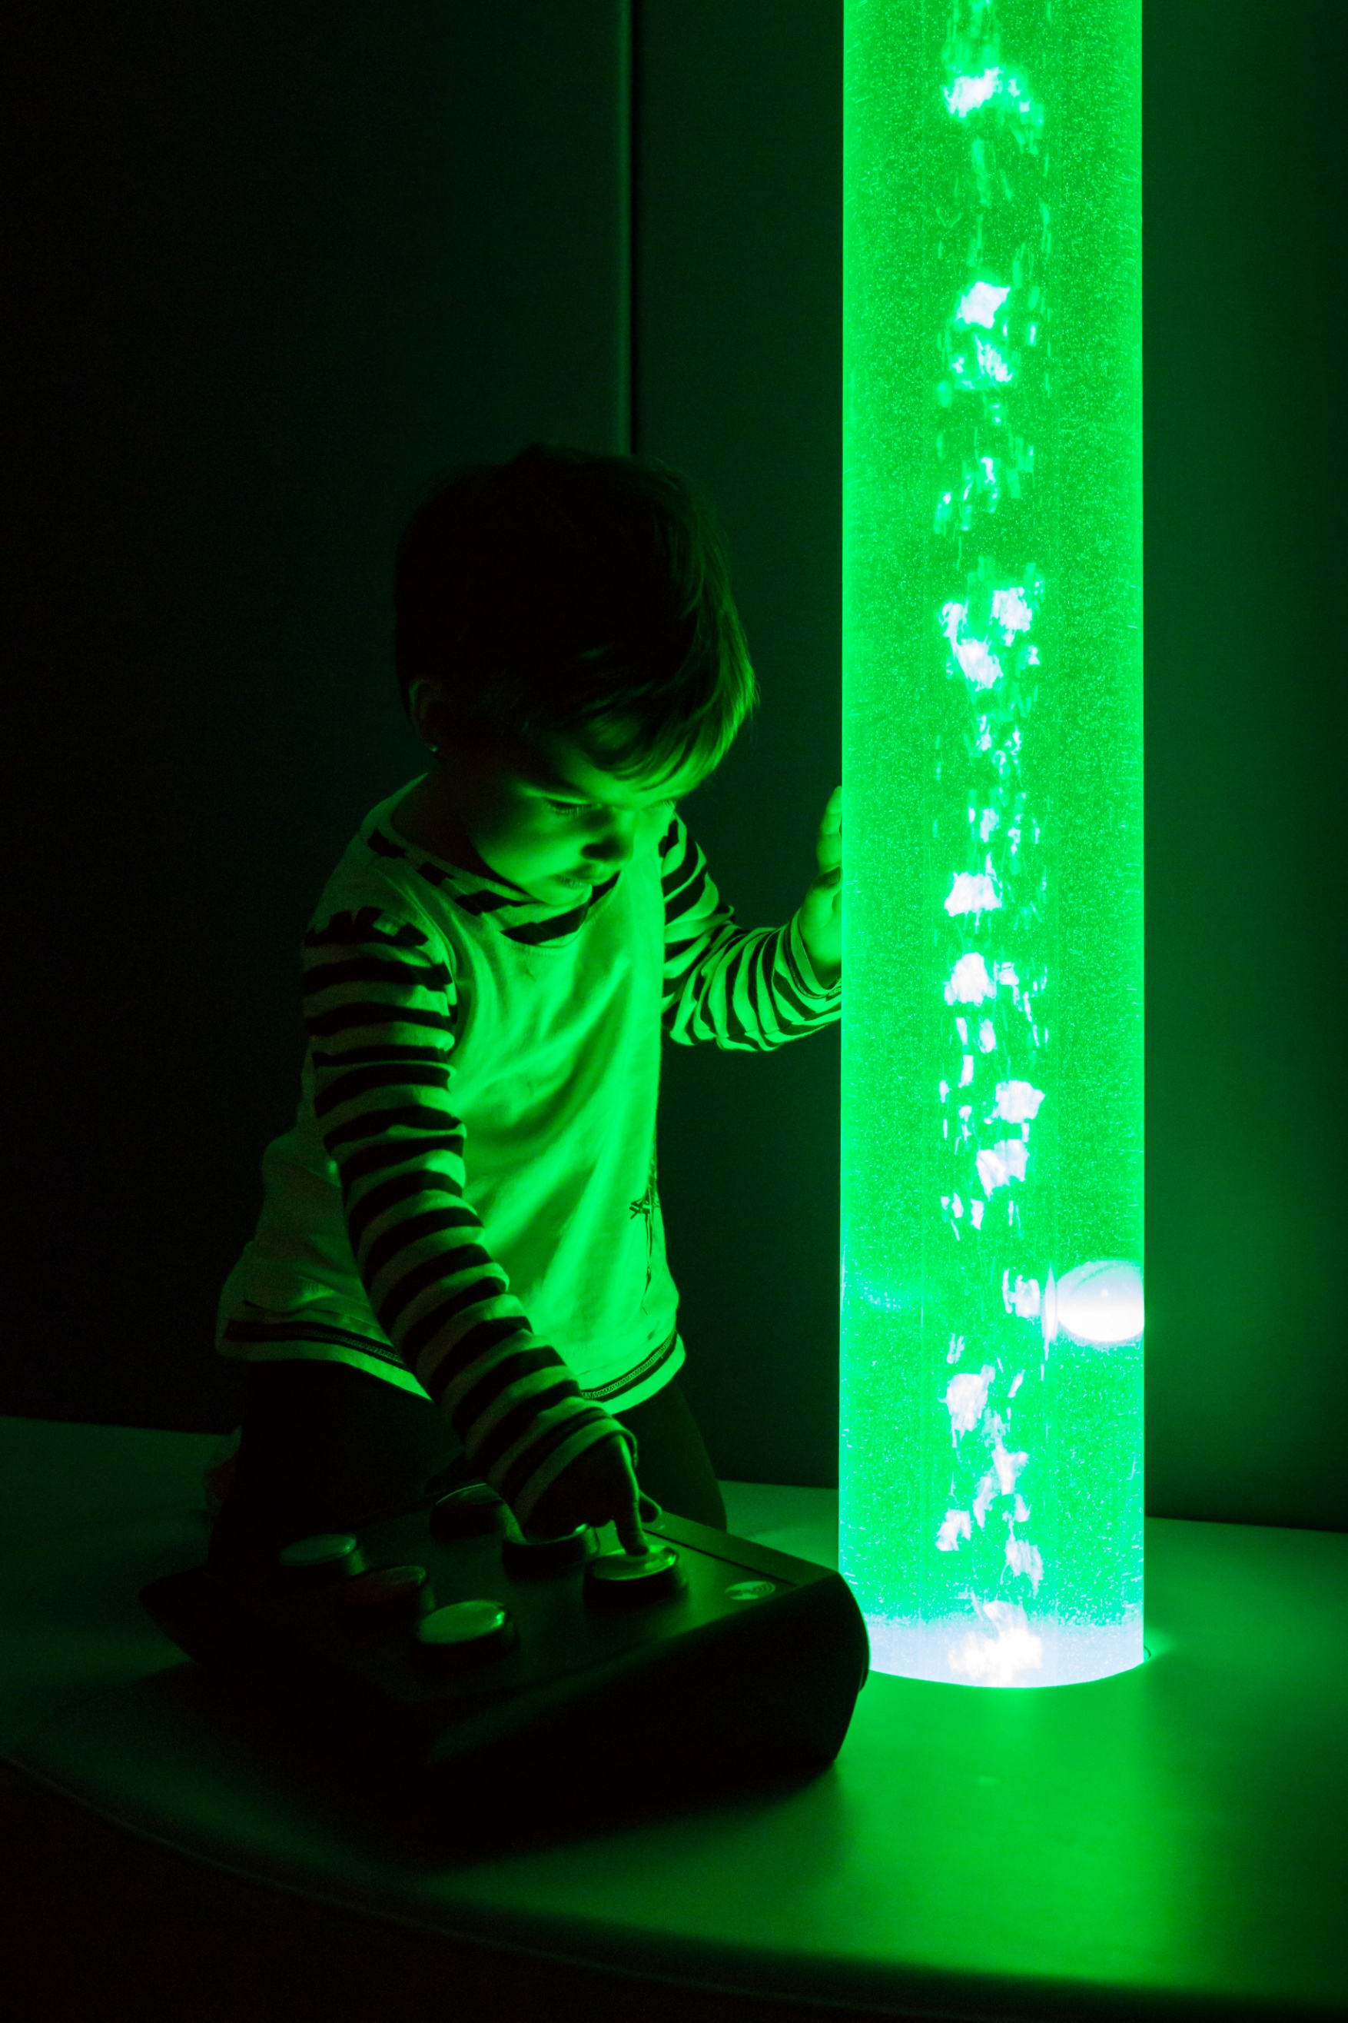
SHX
Sensory room

Mobility Concept www.mobility-concept.be
Sommaire

Bénéfices de l'utilisation d'une Sensory room 2

Une multi sensory room est un lieu… 2

Une multi sensory room favorise ... 2

Une multi sensory room permet de travailler différents objectifs… 2

Comment les utilisateurs en profitent-ils ? 3

Les plus jeunes 3

Les patients atteints d'infirmité motrice cérébrale 3

Les patients gériatriques 4

Les patients atteints d'Autisme ou du syndrome d'Asperger 4

Avantages du système BJlive! SHX 5

Bénéfices de l'utilisation d'une Sensory room

Une multi sensory room est un lieu…

- physiquement et cognitivement accessible,
- plaisant et générateur d'énergie positive,
- générateur de stimuli primaires et ajustables,
- qui permet des expériences holistiques avec un contenu émotionnel élevé,
- contrôlé et contrôlable.

Une multi sensory room favorise ...
- l'intervention, à travers les apports sensoriels et leur intégration,
- la communication et l'interaction avec d'autres personnes,
- la connexion avec un environnement adapté et sous contrôle,
- l'attitude positive avant toute activité,
- la régulation de l'état émotionnel et de l'anxiété,
- l'exploration, la découverte et le bien-être.

Une multi sensory room permet de travailler différents objectifs…

sous différentes perspectives :
- Education

- Autonomie

- AAC

- Stimulation basale

- Psychomotricité

Comment les utilisateurs en profitent-ils ?

Les plus jeunes

- En créant des environnements physiquement et cognitivement accessibles, on encourage l'exploration et le mouvement
- Se mouvoir : de la perception à l'action
- En encourageant la communication avec des outils qui aident à la compréhension et à l'expression
- En travaillant au développement de l'identité corporelle et sociale

- En permettant d'apprendre en jouant
- En utilisant la musique pour le développement psychomoteur, cognitif et émotionnel
- En stimulant l'imagination

Les patients atteints d'infirmité motrice cérébrale

- En stimulant de manière progressive : on commence avec de stimuli de base et on évolue vers des stimuli plus complexes, en ajustant l'intensité
- En permettant le travail sur la reconnaissance du corps
- En enseignant le contrôle de l'environnement
- En utilisant la multi sensory room comme un outil de physiothérapie pour travailler la proprioception et le sens vestibulaire
- En construisant des voies sensorielles illimitées dans un format immersif
- En encourageant la communication et la langue
- En faisant vivre aux utilisateurs des expériences extraordinaires !

Les patients gériatriques

- En permettant un retour aux sources grâce à des activités simples
- En adaptant rapidement les activités aux différentes capacités sensorielles
- En travaillant la réminiscence et l'histoire de la vie

- En fournissant une stimulation cognitive adaptée
- En permettant de compenser la perte de mobilité
- En fournissant une connexion avec environnement créateur de sentiments positifs
- En encourageant la communication et le bien-être

Les patients atteints d'Autisme ou du syndrome d'Asperger

- En créant des environnements contrôlés dans lesquels différents stimuli sensoriels peuvent être régulés
- En facilitant la régulation sensorielle
- En l'utilisant comme outil de motivation avec des stratégies de renforcement positif
- En encourageant la communication et le développement du langage
- En filtrant le traitement sensoriel et l'intégration, en travaillant avec des entrées isolées

- En travaillant sur les phobies sous une forme contrôlée et virtuelle

- En créant des histoires sensorielles pour développer le langage
- En fournissant des loisirs et bien-être sur mesure

Avantages du système BJlive! SHX

- Il permet d'effectuer les mêmes activités que celles proposées dans les pièces traditionnelles, mais en ajoutant de nombreux avantages
- Il intègre les éléments traditionnels des salles multi-sensorielles (tubes à bulles, fibres optiques,...) mais avec la modification de l'éclairage général et/ou du son de la pièce, la projection de vidéos et d'images, la vibration des meubles (sièges, lits,…) et la création d’effets spéciaux comme le souffle du vent, la brillance des étoiles, la diffusion de bulles de savon, etc.
- Tous les stimuli fonctionnent de manière coordonnée et permettent de recréer des environnements. Le système comprend plus de 150 activités/environnements de ce type.

- L'utilisateur peut recevoir la même information via plusieurs moyens sensoriels, ce qui facilite la perception, l'intégration, la compréhension...
- Tous les éléments (individuellement ou conjointement) peuvent être contrôlés de différentes manières : tablette, commutateurs (aléatoires, séquentiels, scanners...), cube à lancer aléatoire, contrôleurs adaptés, eye trackers, etc.
- Il est facilement personnalisable à chaque session/en fonction de chaque utilisateur : il permet à chacun d’utiliser ses propres images, vidéos, sons, musiques, etc., et de créer ses propres contenus

- Il permet de jouer avec un nombre illimité de couleurs, ou de changer la couleur en fonction de l'image projetée, de convertir la voix en lumière ou en couleur, de sentir la vibration en fonction de la musique/du son… Tout cela au sein de la même activité
- Il permet de créer des histoires et des séquences multi-sensorielles qui facilitent le séquençage et la structuration du temps
- Il permet de travailler sur des thèmes : couleurs, saisons de l'année, animaux, moyens de transport, objets du quotidien, lieux du monde, sons, types de musique, etc. Le fait qu'il soit basé sur un système informatique permet l'intégration avec d'autres systèmes (interaction oculo-manuelle, accès avec commandes spéciales, journal d'activité...)
- Il s’agit d’un système doté de possibilités infinies et en constante évolution, où les nouveaux contenus peuvent être facilement inclus dans le cadre des activités, sans rien changer dans le système

